10° Giorno

Con semplicità, umiltà e verità, i piccoli riconoscono e gioiscono delle loro pregi e del loro essere “strumento di gran bene nelle mani di Dio”
Dice don Baldo: “Ricordiamo a nostro conforto che il trono della misericordia di Dio, si eleva sul fondamento delle nostre miserie. Egli ben conosce di qual fragile creta siamo plasmati”.
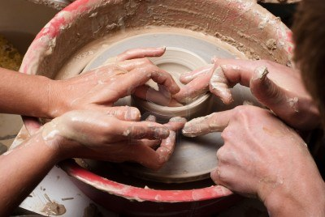
(Don Baldo)

